Министерство науки и высшего образования Российской Федерации Федеральное государственное автономное учреждение высшего образования «Пермский национальный исследовательский политехнический университет

Лабораторная работа №9

Строковый ввод-вывод

Выполнил:

Студент группы РИС-23-1б

Валов Иван

Проверила:

Доцент кафедры ИТАС

О.А.Полякова

*Задача*:

Скопировать из файла F1 в файл F2 все строки, в которых содержится не менее двух одинаковых слов. Определить номер слова, в котором больше всего цифр.

*Анализ задачи*:

1. Построчно считываем файл
2. Разбиваем на слова строку, находим повторяющиеся слова, если они есть, записываем во второй файл
3. Пишем функцию для подсчёта цифр в слове, сохраняем номер слова с максимальным кол-вом цифр.

Блок-схема: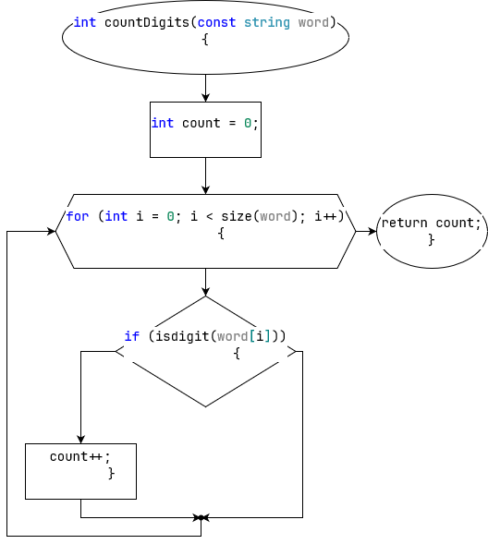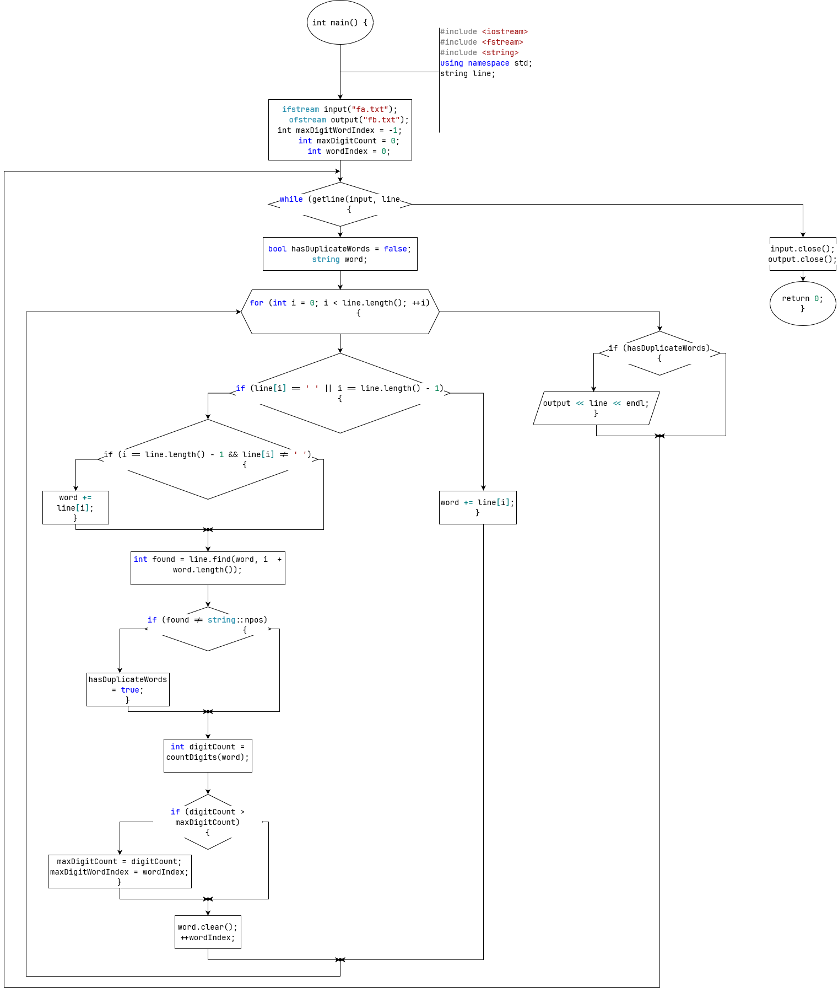

Решение на языке C++: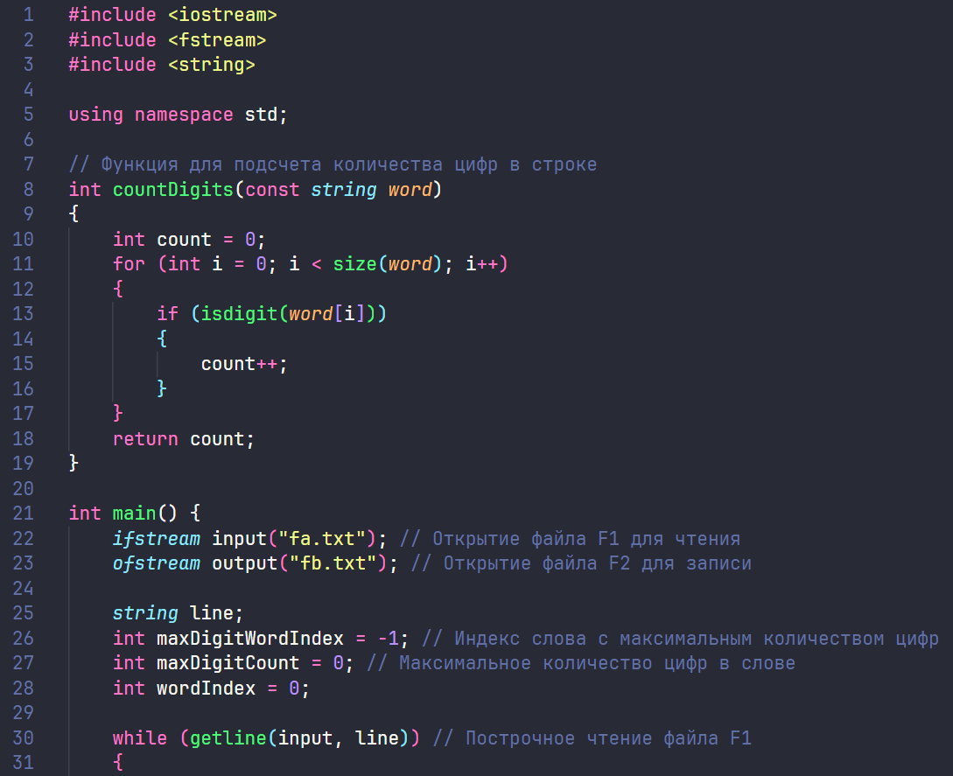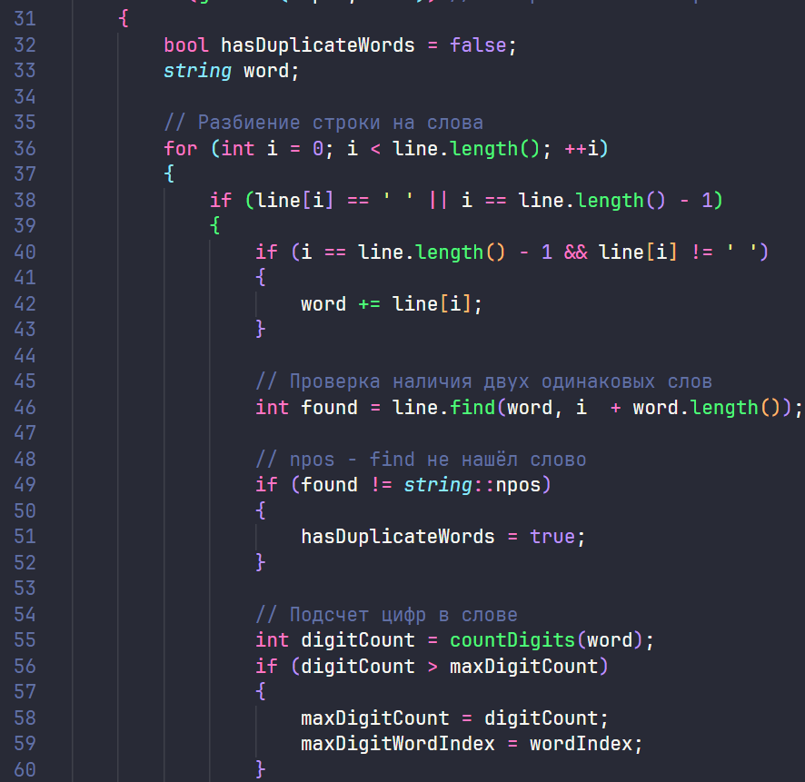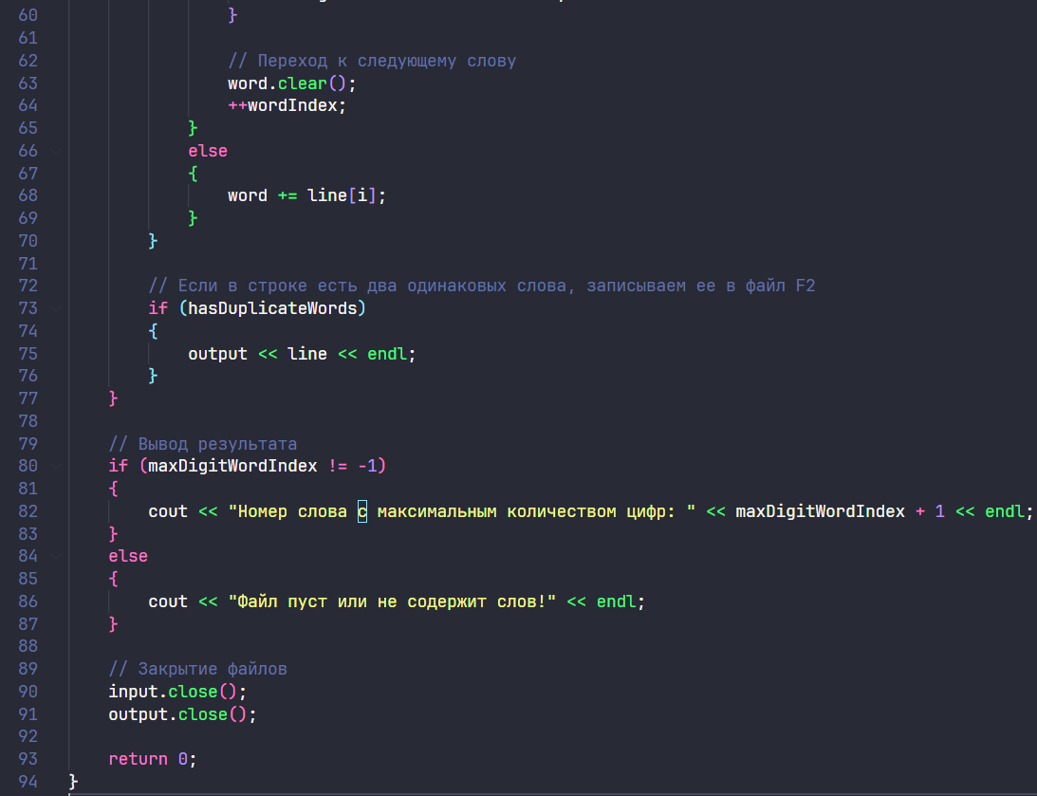

Тесты:

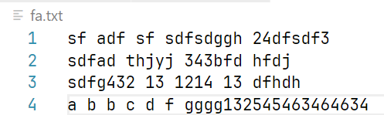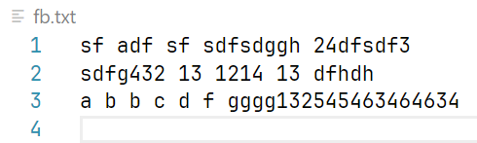

Скриншоты GitHub:

